Зависимость между переменными задана с помощью таблицы.
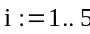
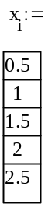
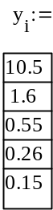
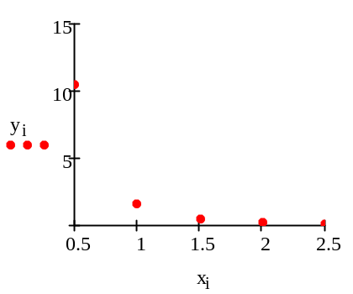
Методом наименьших квадратов, подберите двухпараметрическое семейство функций, наилучшим образом приближающее данную зависимость.
1. Рассмотрим семейство гипербол вида
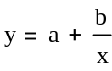
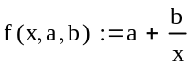
Составим сумму квадратов отклонений левых и правых частей.
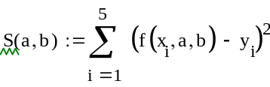
Найдем наименьшее значение функции S.
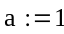
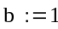
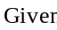
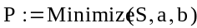

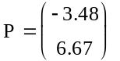
Значение параметров a и b, при которых функция S достигает наименьшего значения, равны
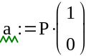
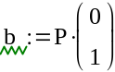
Построим экспериментальные точки и график полученной функции в одной системе координат.
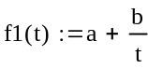
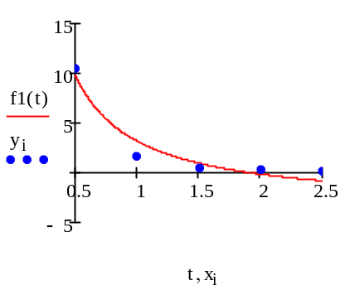

2. Рассмотрим семейство гипербол вида
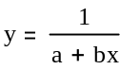
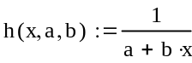
Составим сумму квадратов отклонений левых и правых частей.
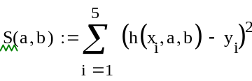
Найдем наименьшее значение функции S.
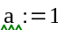
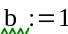
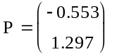

Значение параметров a и b, при которых функция S достигает наименьшего значения, равны
Построим экспериментальные точки и график полученной функции в одной системе координат.
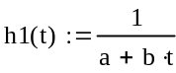
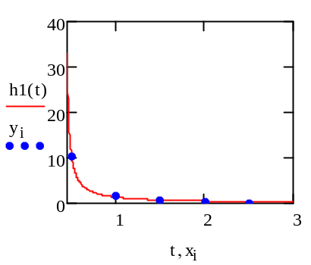

№ |  | 1 | 2 | 3 | 4 | 5
1 |  | 0.5 | 0.1 | 0.4 | 0.2 | 0.6
 |  | 1.8 | 1.1 | 1.8 | 1.4 | 2.1
2 |  | 1.7 | 1.5 | 3.7 | 1.1 | 6.2
 |  | 1.5 | 1.4 | 1.6 | 1.3 | 2.1
3 |  | 1.7 | 1.1 | 1.6 | 1.2 | 1.9
 |  | 6.7 | 5.6 | 6.7 | 6.1 | 7.4
4 |  | 1.3 | 1.2 | 1.5 | 1.4 | 1.9
 |  | 5.5 | 5.9 | 6.3 | 5.8 | 7.4
5 |  | 2.3 | 1.4 | 1.0 | 1.9 | 1.5
 |  | 5.3 | 3.9 | 2.9 | 5.0 | 4.0
6 |  | 1.8 | 2.6 | 2.3 | 1.3 | 2.0
 |  | 4.4 | 6.4 | 5.3 | 3.7 | 4.9
7 |  | 1.9 | 2.1 | 2.0 | 2.9 | 3.0
 |  | 6.6 | 7.6 | 6.7 | 9.2 | 9.4
8 |  | 2.0 | 1.4 | 1.0 | 1.7 | 1.3
 |  | 7.5 | 6.1 | 4.8 | 7.4 | 5.7
9 |  | 2.0 | 1.2 | 1.8 | 1.9 | 1.1
 |  | 7.5 | 5.9 | 7.0 | 8.0 | 5.0
10 |  | 1.9 | 1.1 | 1.4 | 2.3 | 1.7
 |  | 4.7 | 3.4 | 3.8 | 5.2 | 4.6

N
1 | 0 | 1
2 | 1 | 2
3 | 1 | 2
4 | 2 | 3
5 | 0 | 1
6 | 1 | 2
7 | 2 | 2
8 | 1 | 2
9 | 2 | 3
10 | 3 | 4

